舞钢市组织召开重大火灾隐患单位整改暨重点企业消防安全防范工作会议
9月26日下午，舞钢市召开重大火灾隐患单位整改暨重点企业消防安全防范工作会议。市政府党组成员、市安委会专职副主任常振强出席会议并作重要讲话。市应急管理局、消防救援大队、产业集聚区、泽源公司负责人及全市消防安全重点单位企业参加会议。
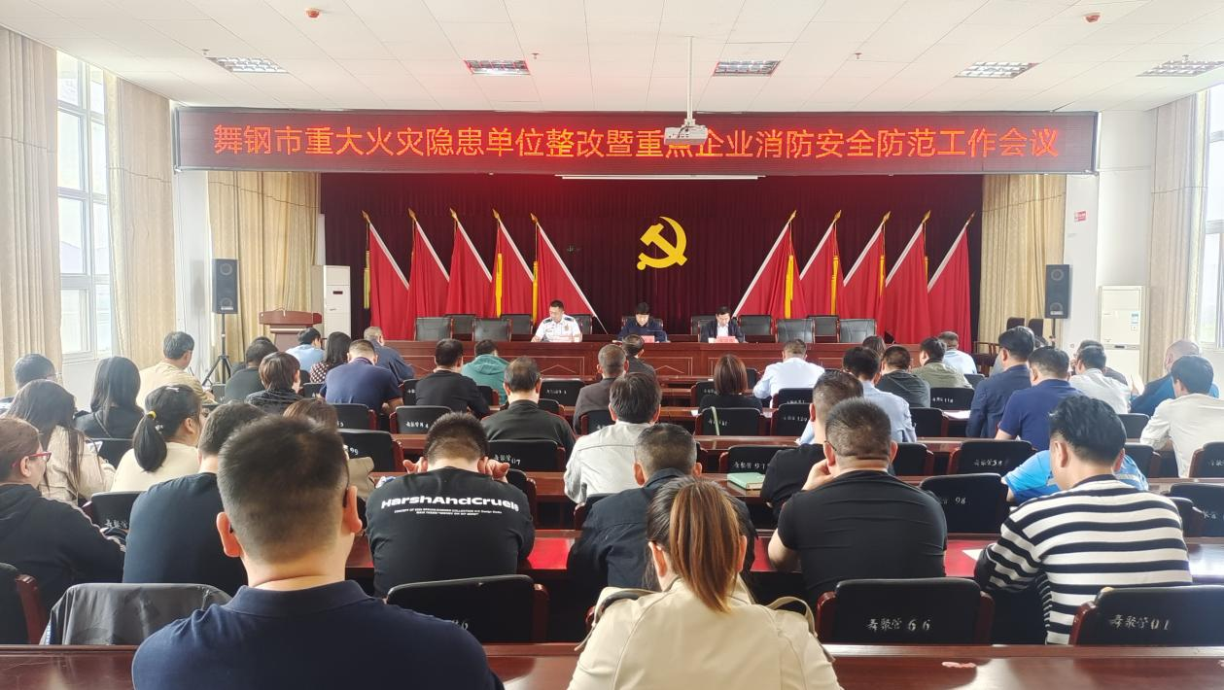
会议通报了《11.21安阳市凯信达商贸有限公司火灾事故调查报告》及人员处理情况和国务院安委会对我市标准化厂房重大火灾隐患单位挂牌督办情况，并对重点企业消防安全防范工作进行安排部署。
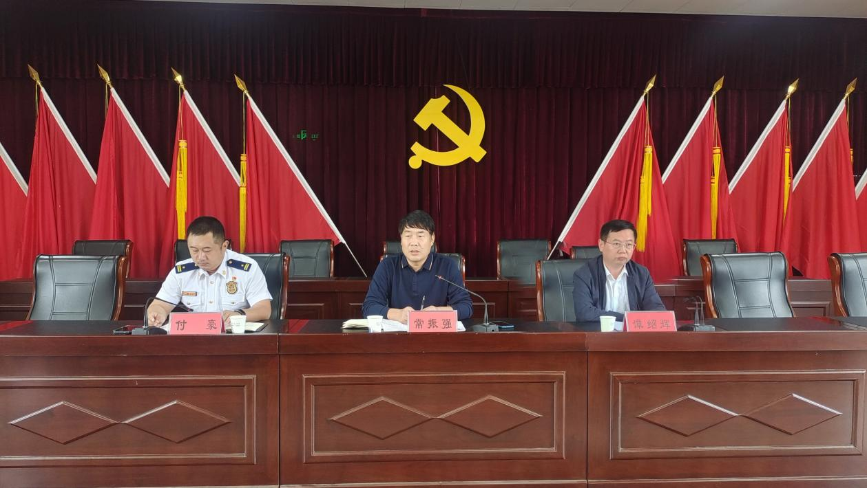
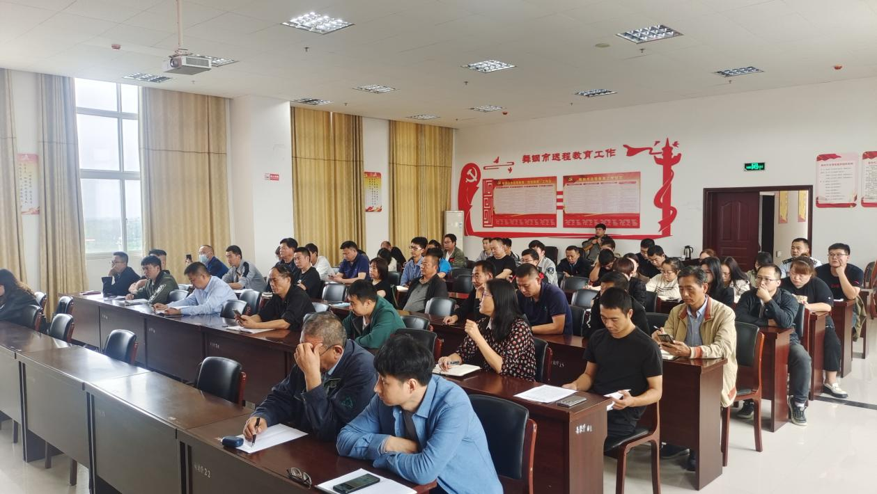
最后，常市长就当前消防安全工作提出要求：一是要保持“隐患就是事故，火灾就在身边”的危机感，单位负责人要认清当前消防工作形势，牢固梳理责任意识，履行社会责任，切实增强消防安全工作的责任感和紧迫感；二是单位要进一步明确整改责任、倒排工期，加快整改进度，确保隐患尽早消除；三是强化单位安全监管，在隐患整改期间，要做好内部管理和防火巡查工作，避免火灾事故的发生；四是要加大开展宣传教育，要切实加强消防宣传教育培训，使全体员工掌握防火、灭火、引导疏散逃生技能。
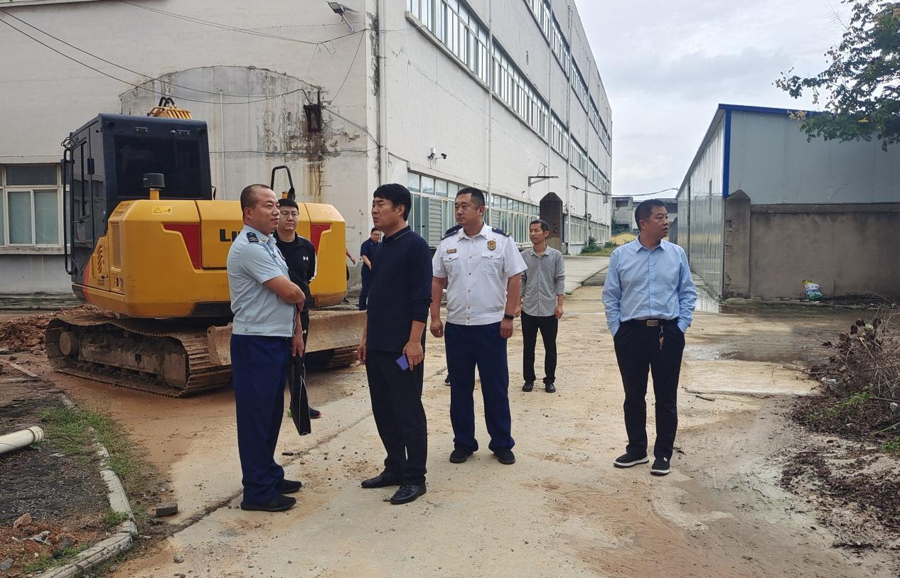
会议结束后，常市长带队实地查看了标准化厂房重大火灾隐患现场设施改造情况，并与平顶山专家组专家进行沟通协调，现场对整改工作进行现场指导。常市长要求各主管部门和职能部门要加强沟通，加大帮扶形成整治合力，对隐患整改跟踪问效，提供技术服务，督促隐患单位制定具体整改计划，明确目标和任务及整改时限，花大力气，下苦工夫，争取按期挂牌督办重大火灾隐患的整改工作，进一步改善全市的消防安全环境。

